**Auf Wunsch erstellen wir einen kostenlosen maßgeschneiderten LV- Vorschlag für Sie.**

**Ausschreibungstext**

**Geilinger-Stütze®: Lieferung frei Baustelle unabgeladen**

Geilinger-Stütze®gemäß Zulassungsbescheid Z-26.3-60, bestehend aus einem Stahlkern und einem Rohrmantel aus Stahl sowie den erforderlichen Verbundmitteln innerhalb der Stütze, liefern frei Baustelle unabgeladen. In den Einheitspreis der Stütze sind sämtliche Verstärkungsmaßnahmen wie Kopf- und Fußplatten sowie Einbauteile zur Lastein- / ausleitung in angrenzende Bauteile mit einzurechnen. Die gewählten Maßnahmen sind vom Bieter bei Angebotsabgabe zu beschreiben. In die Einheitspreise sind ferner mit einzurechnen die statischen Nachweise der Stütze und der Einbauteile im Kalt- und Heißzustand in prüffähiger Form, einschließlich der Werkstattpläne.

Stützenbezeichnung:(mögliche beliebige Bezeichnung, z. B. Statische Position)

Stützenlage: *(bitte auswählen)* Innenstütze / Randstütze / EckstützeStützendurchmesser: a/b bzw. Ø = ……….. mm  
Geschosshöhe (OK Decke-OK Decke) L= ……….. m

Deckenstärke: h = ……….. cm

Deckenbetongüte: C ………..

Füllbeton (bauseits): C ………..

Schnittgrößen: Nd = ……….. kN

(ohne Anprall, design) Md,x = ……….. kNm

Md,y = ……….. kNm

Anprall-Last: Hk = ……….. kN

in Höhe ……….. m über Stützenfuß

Feuerwiderstand: *(bitte auswählen)* R90 / R120 / R180

Oberflächenschutz: Einbetonierte Teile roh

sichtbare Teile Sa 2 ½ + 80μm (verseifungsfrei)

Deckanstrich bauseits

Stützenverguss: Nach der Stützenmontage ist der Bereich zwischen dem Rohrmantel und dem Stahlkern mit dem oben benannten Füllbeton bauseits zu betonieren.

Die Abrechnung erfolgt, zusammen mit der Montage, in separater Position.

Die Geilinger-Stütze® wird dimensioniert, hergestellt und geliefert durch:

Wählen Sie nach Rücksprache für die Lieferfirma eine der folgenden Adressen:

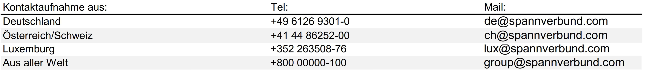

Lieferung frei Baustelle unabgeladen

**….. Stück EP: € ..................... GP: € .........................**

**Geilinger-Stütze®: Montage**

Montage der zuvor beschriebenen Geilinger-Stütze inkl. An- und Einbauteilen. Die Montage beinhaltet das Abladen, Einmessen, Fixieren und Ausbetonieren (Größtkorn 16 mm) sowie Verguss eventueller Fußplatten mit Fließmörtel.

**….. Stück EP: € ..................... GP: € .........................**

Die Geilinger-Stütze**®** kann zusätzlich mit einem Geilinger-Stahlpilz System Europilz**®** kombiniert werden, siehe dazu eigenständiges LV - Europilz**®**